- Reducing Security Threat
  - Các loại tấn công
    - Typically automated processes
    - Content scrapers
    - Bad bots
    - Fake user agent
    - Distributed Denial of Service (DDoS)
  - Cách phòng tránh
    - Sử dụng NACL & Security group
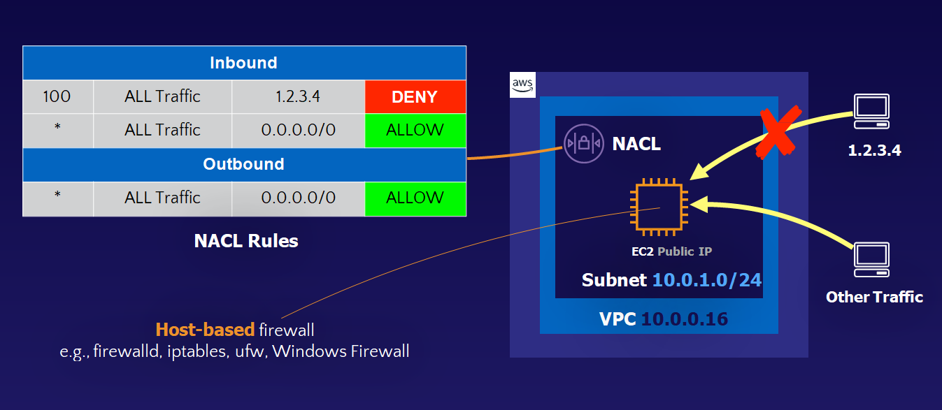
    - Sử dụng ALB, NLB
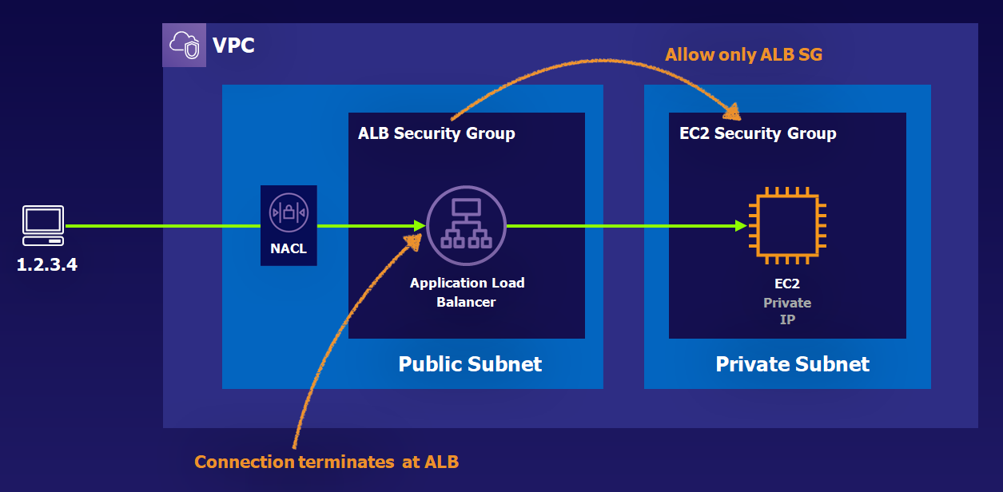  ALB | 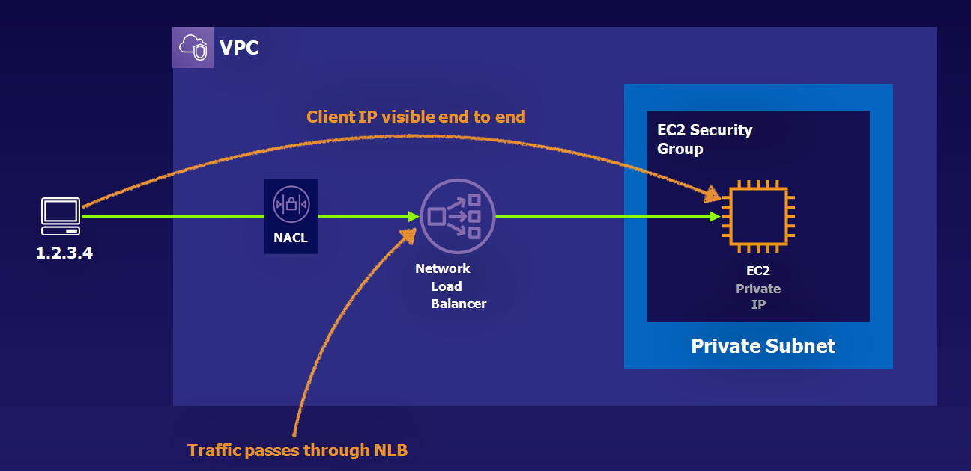  NLB
    - Sử dụng WAF (webApp Filewall)
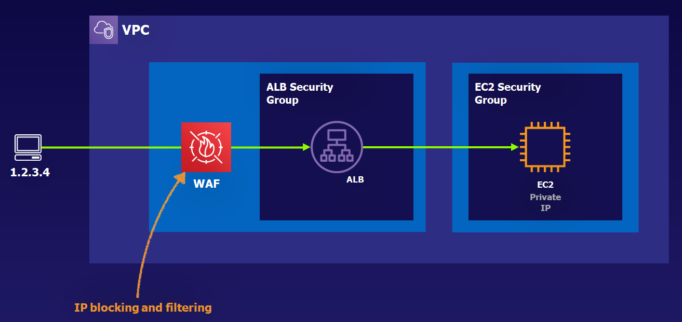 | 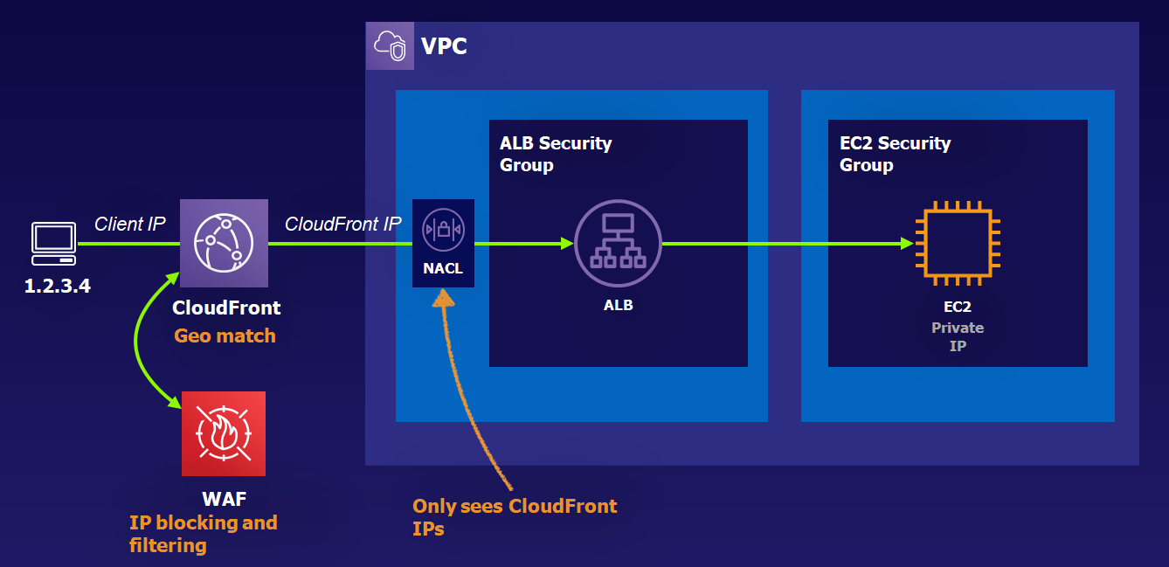

- Reference

